CENTRO UNIVERSITÁRIO FAMETRO
Engenharia de Software · Gerência de Configuração · Turma ENGS241M01-SED
ESPECIFICAÇÃO DE REQUISITOS
DeskFlow: Central de Serviços de TI
Documento 2 · IC-DOC-02 · Versão 1.0 · Aprovado
Equipe
Alexandre Tavares (Gerente de Projeto e de Configuração)
Anna Witória Paulino
Ana Carvalho
Thalita Hipólito
Waleska Lima
Manaus/AM · 10 de novembro de 2026

Histórico de Revisões
Versão | Data | Autor | Descrição | Revisado por
1.0 | 10/11/2026 | Anna Witória Paulino | Primeira versão: introdução, descrição geral, RF, RNF, regras de negócio, casos de uso, modelo de dados e rastreabilidade. | Demais integrantes (review no PR)

Sumário

1. Introdução

1.1 Propósito
Esta Especificação de Requisitos de Software (ERS) é o Documento de Requisitos (Documento 2) do Projeto Integrador. Ela descreve o que o DeskFlow deve fazer, as restrições de qualidade, as regras de negócio e os modelos que apoiam o desenvolvimento. É o item de configuração IC-DOC-02 e faz parte da baseline BL-REQ-S1.

1.2 Escopo
O DeskFlow é uma API de central de serviços de TI (service desk). Usuários abrem chamados, técnicos atendem dentro de um prazo (SLA) e registram a solução, e gestores acompanham os indicadores. Ficam fora do escopo: aplicativo móvel, integração com e-mail ou telefonia e implantação em produção. O painel web em Next.js é opcional.

1.3 Visão geral do documento
A seção 2 descreve o produto e seus usuários; a seção 3 detalha os requisitos funcionais, não funcionais e as regras de negócio; a seção 4 traz os modelos (casos de uso e dados); a seção 5 resume a rastreabilidade, detalhada em RTM_DeskFlow.docx.

1.4 Definições e acrônimos
Termo | Significado
Chamado | Solicitação de suporte aberta por um usuário
SLA | Service Level Agreement: prazo máximo de atendimento conforme a prioridade
JWT | JSON Web Token: credencial assinada que identifica o usuário logado
RF / RNF / RN | Requisito funcional / não funcional / regra de negócio
UC | Caso de uso
IC | Item de configuração
API / OpenAPI | Interface de programação / padrão de documentação da API

1.5 Referências
- Orientações do Projeto Integrador de Gerência de Configuração (professor da disciplina).
- Plano de Projeto DeskFlow (IC-DOC-01), versão 1.1.
- Contrato da API: docs/api/openapi.yaml (IC-API-01).

2. Descrição Geral

2.1 Perspectiva do produto
O DeskFlow é um sistema novo e independente, exposto como API REST. Qualquer cliente (painel web, Postman, outros sistemas) pode consumi-lo. Os dados ficam em um banco PostgreSQL acessado pelo Prisma.

2.2 Funções principais
- Abrir, acompanhar, fechar e reabrir chamados (RF01).
- Login, autocadastro e controle de acesso por perfil (RF02).
- Atribuição de técnico, prioridade e prazo de atendimento (RF03).
- Registro da solução e base de conhecimento pesquisável (RF04).
- Painel de atendimento para o gestor (RF05).

2.3 Características dos usuários
Perfil | Quem é | O que precisa
USUÁRIO | Colaborador que usa os serviços de TI | Abrir chamados rapidamente e acompanhar o andamento
TÉCNICO | Profissional de suporte | Ver a fila, assumir chamados, registrar soluções e consultar a base
GESTOR | Coordenador da central de serviços | Distribuir chamados e acompanhar indicadores de SLA

2.4 Restrições
- Tecnologias definidas no Plano de Projeto: Node.js 22, NestJS, PostgreSQL 16, Prisma, Jest, Newman e GitHub Actions.
- Prazos da disciplina (turma ENGS241M01-SED): Entrega 2 em 11/11/2026; Entrega 3 e apresentação final em 25/11/2026.
- Todo artefato é versionado no GitHub e alterado por Pull Request revisado pelos demais integrantes.

2.5 Suposições e dependências
- Os usuários técnicos e gestores são cadastrados pelo seed ou pelo gestor; o autocadastro cria apenas usuários comuns.
- O ambiente de execução tem acesso a um banco PostgreSQL configurado em DATABASE_URL.

3. Requisitos Específicos

3.1 Requisitos funcionais
ID | Requisito | Descrição | Prioridade | Casos de uso
RF01 | Gerenciar chamados | O sistema deve permitir abrir chamado (título, descrição, prioridade opcional), listar com filtros (status, técnico, SLA vencido), consultar, fechar e reabrir, respeitando as transições da RN05. | Alta | UC03, UC04, UC08
RF02 | Segurança: autenticação e perfis | O sistema deve exigir login (e-mail e senha) e emitir token JWT; deve permitir autocadastro com perfil USUARIO e restringir cada operação aos perfis USUARIO, TECNICO e GESTOR. | Alta | UC01, UC02
RF03 | Atribuir chamado e controlar SLA | O sistema deve permitir atribuir um técnico ao chamado, redefinir a prioridade e recalcular o prazo de atendimento (SLA) conforme a RN04; deve indicar chamados com SLA vencido. | Alta | UC05
RF04 | Registrar solução e base de conhecimento | O sistema deve permitir que o técnico atribuído registre a solução, resolvendo o chamado, e opcionalmente a publique como artigo na base de conhecimento, que pode ser pesquisada por palavra-chave. | Média | UC06, UC07
RF05 | Painel de atendimento | O sistema deve apresentar ao gestor o total de chamados por status, a produção por técnico e o percentual de chamados resolvidos dentro do SLA, além da quantidade de chamados em aberto com SLA vencido. | Média | UC09

Ordem de implementação definida pelo professor: RF01, RF03, RF04, RF05 e, por último, RF02 (segurança).

3.2 Requisitos não funcionais
ID | Categoria | Descrição
RNF01 | Segurança | Senhas armazenadas apenas como hash bcrypt; tokens JWT com validade de 8 horas; a senha nunca é devolvida pela API.
RNF02 | Segurança | Senha de autocadastro com no mínimo 8 caracteres, contendo letras e números.
RNF03 | Desempenho | Consultas e listagens devem responder em até 500 ms com até 10 mil chamados cadastrados [meta da equipe, a medir].
RNF04 | Usabilidade | A API deve ser autodocumentada (OpenAPI/Swagger em /docs), com mensagens de erro em português.
RNF05 | Manutenibilidade | Todo push deve passar por build e testes automatizados (unitários, integração e E2E) na integração contínua.
RNF06 | Portabilidade | Executar com Node.js 22 e PostgreSQL 16, localmente ou via Docker, configurado por variáveis de ambiente (.env).
RNF07 | Rastreabilidade | Todo requisito deve estar ligado a casos de uso, itens de configuração e testes na matriz de rastreabilidade (RTM).
RNF08 | Privacidade (LGPD) | Coletar só os dados pessoais necessários (nome e e-mail); usuário comum só acessa os próprios chamados.

3.3 Regras de negócio
ID | Regra
RN01 | Todo chamado tem um solicitante, que é o usuário logado no momento da abertura.
RN02 | O chamado nasce com status ABERTO e prioridade MÉDIA, se outra não for informada.
RN03 | Só um usuário com perfil TÉCNICO pode ser responsável por um chamado.
RN04 | O prazo de atendimento (SLA) é contado a partir da abertura: CRÍTICA 4 h, ALTA 8 h, MÉDIA 24 h, BAIXA 72 h. Mudar a prioridade recalcula o prazo.
RN05 | Transições de status permitidas: ABERTO → EM ATENDIMENTO → RESOLVIDO → FECHADO; RESOLVIDO pode voltar para EM ATENDIMENTO (reabertura). Chamado FECHADO não muda mais.
RN06 | Só o técnico atribuído registra a solução; registrar a solução muda o chamado para RESOLVIDO.
RN07 | Usuário com perfil USUÁRIO só vê e altera os próprios chamados.
RN08 | O painel de atendimento é exclusivo do perfil GESTOR; a atribuição é permitida a GESTOR e TÉCNICO.
RN09 | O e-mail é único por usuário; o autocadastro sempre cria perfil USUÁRIO.

4. Modelagem

4.1 Diagrama de casos de uso
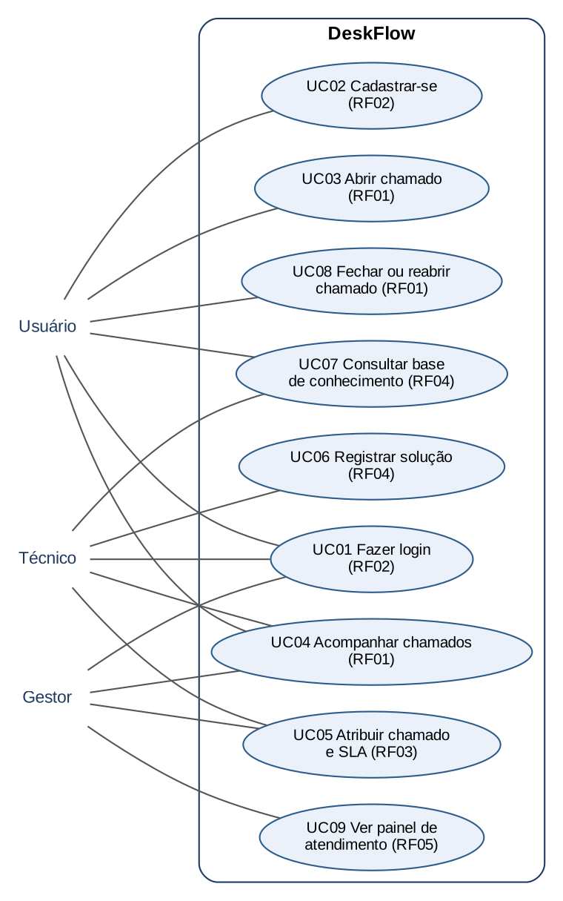

4.2 Lista de casos de uso
UC | Nome | Atores | Requisitos | Endpoint da API
UC01 | Fazer login | Usuário, Técnico, Gestor | RF02 | POST /auth/login
UC02 | Cadastrar-se | Usuário | RF02 | POST /auth/registrar
UC03 | Abrir chamado | Usuário | RF01 | POST /chamados
UC04 | Acompanhar chamados | Usuário, Técnico, Gestor | RF01, RF03 | GET /chamados · GET /chamados/{id}
UC05 | Atribuir chamado e SLA | Gestor, Técnico | RF03 | PATCH /chamados/{id}/atribuicao
UC06 | Registrar solução | Técnico | RF04 | POST /chamados/{id}/solucao
UC07 | Consultar base de conhecimento | Usuário, Técnico | RF04 | GET /base-conhecimento
UC08 | Fechar ou reabrir chamado | Usuário, Gestor | RF01 | PATCH /chamados/{id}/status
UC09 | Ver painel de atendimento | Gestor | RF05 | GET /relatorios/resumo

4.3 Casos de uso detalhados

UC03 — Abrir chamado
Campo | Descrição
Ator | Usuário
Pré-condição | Usuário logado (UC01).
Pós-condição | Chamado ABERTO com prazo de SLA definido.
Requisitos e regras | RF01, RN01, RN02, RN04
Fluxo principal
- O usuário informa título, descrição e, se quiser, a prioridade.
- O sistema valida os dados.
- O sistema registra o chamado como ABERTO, com o usuário como solicitante.
- O sistema calcula o prazo de SLA pela prioridade e devolve o chamado criado.
Fluxos alternativos
- Dados inválidos (título com menos de 5 caracteres, descrição com menos de 10): o sistema responde com erro 400 e a lista dos problemas.
- Sem login: o sistema responde com erro 401.

UC05 — Atribuir chamado e SLA
Campo | Descrição
Ator | Gestor ou Técnico
Pré-condição | Chamado ABERTO ou EM ATENDIMENTO.
Pós-condição | Chamado EM ATENDIMENTO com técnico e novo prazo.
Requisitos e regras | RF03, RN03, RN04, RN08
Fluxo principal
- O gestor escolhe o chamado e o técnico responsável e, se quiser, uma nova prioridade.
- O sistema confere se o responsável tem perfil TÉCNICO.
- O sistema grava o técnico, recalcula o prazo de SLA e muda o status para EM ATENDIMENTO.
Fluxos alternativos
- Responsável sem perfil TÉCNICO: erro 400.
- Chamado RESOLVIDO ou FECHADO: erro 400.
- Usuário comum tentando atribuir: erro 403.

UC06 — Registrar solução
Campo | Descrição
Ator | Técnico
Pré-condição | Chamado EM ATENDIMENTO atribuído ao técnico logado.
Pós-condição | Chamado RESOLVIDO; artigo publicado, se pedido.
Requisitos e regras | RF04, RN05, RN06
Fluxo principal
- O técnico descreve a solução e indica se ela deve ir para a base de conhecimento.
- O sistema grava a solução e muda o chamado para RESOLVIDO, registrando a data.
- Se pedido, o sistema cria um artigo na base de conhecimento ligado ao chamado.
Fluxos alternativos
- Técnico diferente do atribuído: erro 400.
- Chamado em outro status: erro 400.
- Perfil sem permissão: erro 403.

4.4 Modelo de dados
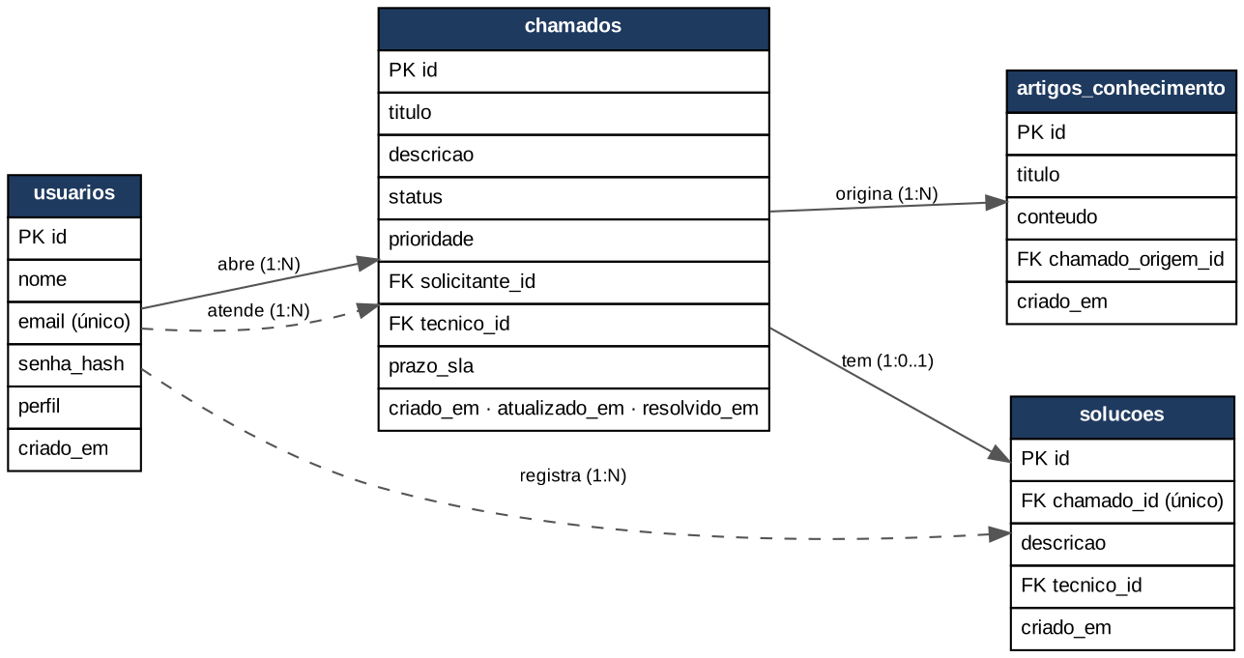
Tabela | Descrição | Atributos principais
usuarios | Pessoas que usam o sistema | id (PK), nome, email (único), senha_hash, perfil (USUARIO, TECNICO, GESTOR), criado_em
chamados | Solicitações de suporte | id (PK), titulo, descricao, status, prioridade, solicitante_id (FK), tecnico_id (FK), prazo_sla, criado_em, atualizado_em, resolvido_em
solucoes | Solução registrada pelo técnico (uma por chamado) | id (PK), chamado_id (FK, único), descricao, tecnico_id (FK), criado_em
artigos_conhecimento | Base de conhecimento | id (PK), titulo, conteudo, chamado_origem_id (FK), criado_em

O modelo é mantido em db/schema.prisma (IC-DB-02) e materializado pelas migrações em db/migrations/ (IC-DB-01).

4.5 Interface
A interface principal é a própria API, documentada e testável pelo navegador em /docs (Swagger). O painel web em Next.js é opcional e, se feito, consome os mesmos endpoints.

5. Rastreabilidade
Cada requisito está ligado a casos de uso, itens de configuração (código, contrato da API e testes) na Matriz de Rastreabilidade, RTM_DeskFlow.docx (IC-DOC-04). Resumo:
Requisito | Casos de uso | ICs de código | Testes
RF01 | UC03, UC04, UC08 | IC-SRC-01 | chamados.service.spec, regras.spec, api.spec, Newman
RF02 | UC01, UC02 | IC-SRC-05 | auth.spec, api.spec, Newman
RF03 | UC05 | IC-SRC-02 | chamados.service.spec, regras.spec, api.spec, Newman
RF04 | UC06, UC07 | IC-SRC-03 | api.spec, Newman
RF05 | UC09 | IC-SRC-04 | indicadores.spec, api.spec, Newman

